物理硕士导师一览表

研究生导师情况简介
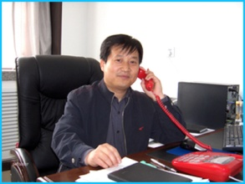
姓名 |  | 刘建科 |  | 性别 | 男 | 出生年月 |  | 1966年5月 |  | 职称 | 教授
最高学历 |  |  | 研究生 |  |  |  | 最高学位 |  | 博士
科研  及其  获奖  情况 | 在《物理学报》、《光谱学与光谱分析》、《功能材料》、《光学技术》、《Communications in Theoretical Physics(CTP)》、Applied Mechanics and Materials、MATERIALS LETTERS、VACCUM、《硅酸盐学报》等国内外核心期刊上发表科研论文50余篇，其中被SCI检索10篇，EI检索13篇。主、参编教材《大学物理》、《大学物理实验》、《固体物理学》等教材和专著四部。  作为第一参与人参与国家自然科学基金项目两项，主持省科技厅和教育厅项目各一项，校企联合横向项目多项，累计到位科研经费100余万元。
在研  项目 | - 液体表面张力的光学量测量，陕西省科技厅自然科学基金/面上项目，项目编号：2011JM1014.主持，已结题。  - 基于激光技术检测液体表面张力的方法研究，陕西省教育厅自然科学基金/面上项目，项目编号：11JK0556.主持，已结题。  - 探索Bi₂O₃-SiO₃系统高温熔体结构的各向异性，国家自然科学基金/面上项目，项目编号：50972087.参与（第一），已结题。  - 原位自生 Al2O3 及多元固溶同步改性钛铝碳材料及其协同效应分析，国家自然科学基金/面上项目，项目编号：51272145.参与（第一），在研。
目前  研究  方向 | 1. 光电子技术；  2. ZnO电阻材料的制备与性能测试。
备注 | 联系电话：86168321 邮箱：liujk@sust.edu.cn

研究生导师情况简介
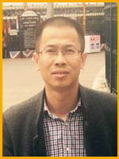
姓名 |  | 董亮伟 |  | 性别 | 男 | 出生年月 |  | 1975.08 |  | 职称 | 教授
最高学历 |  |  | 研究生 |  |  |  | 最高学位 |  | 博士
科研  及其  获奖  情况 | 三级教授，陕西科技大学特聘教授，浙江省高校中青年学科带头人，2006年和2010年分别破格晋升为副教授和教授。是Opt. Lett.、Opt. Express等杂志的频繁审稿人。于2007、2010、2013年连续获得三项国家自然科学基金资助，主持完成3项浙江省自然科学基金项目。以第一/通讯作者发表SCI、EI收录学术论文50余篇，其中SCI二区及Top杂志如Phys. Rev. A、Opt. Lett.、Opt. Express等20余篇。是国家自然科学基金委通讯评审专家，浙江省自然科学基金委重点、重大项目学科评审组会评专家，已指导硕士研究生10余名，其中2人考取上海交通大学博士研究生，1人后续获王大珩光学奖，1人获国家奖学金(2万元)，1人获省级优秀毕业生。
在研  项目 | 空间光孤子传播动力学研究(126021794)，陕西科技大学科研启动项目，150万，2017.04-2022.04
目前  研究  方向 | 非线性光学/空间光孤子传播动力学
备注 | 联系电话：13867962379  邮箱：dlw_0@163.com dongliangwei@sust.edu.cn

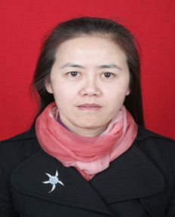
研究生导师情况简介

姓名 |  | 张亚妮 |  | 性别 | 女 | 出生年月 |  | 1966年4月 |  | 职称 | 教授
最高学历 |  |  | 博士研究生 |  |  |  | 最高学位 |  | 理学博士
科研  及其  获奖  情况 | 科研论文：  1 Yani Zhang. Sicong Liu. Er-doped Q-switched fiber laser with black phosphorus/polymethyl methacrylate saturable absorber, Applied Optics, 201801  2 张亚妮等，800 nm 高能量飞秒激光脉冲刻写长周期光纤光栅机理，光子学报，201802  3 Yani Zhang. Optimization of nearly zero ultra-flattened dispersion photonic crystal fibre with fluorine doped threefold symmetry core， Proceedings of SPIE，201608  4 张亚妮. 具有波导测试模块的笼式结构化光纤太赫兹时域光谱系统，中国发明专利，201612  5 Zhang Ya-ni, “Optimization of highly nonlinear dispersion-flattened photonic crystal fiber for supercontinuum generation”, Chinese Physics, 22(1): 014214~1-6（2013）  6 Zhang Ya-ni, “Demonstration of Ultra-Flattened Dispersion Low Confinement Loss in Square Lattice Structure Photonic Crystal FibersD”, Journal of Nanoelectronics and Optoelectronics, 7(1): 1-6（2013）  科研获奖： 陕西省科学技术三等奖1项  宝鸡市科学技术二等奖2项
在研  项目 | - 陕西省科技厅国际合作项目：基于飞秒激光的光纤化太赫兹时域光谱系统开发与应用研究（2818KW-016）,经费：15万元  - 陕西科技大学人才引进项目：基于飞秒激光光纤光栅刻蚀机理及传感特性研究（2018WLXY-01-01）
目前  研究  方向 | - 超短脉冲激光器及其材料性能表征研究；  - 太赫兹波导的传输理论及性能研究  - 飞秒激光直写光纤光栅机理及传感特性研究
备注 | 联系电话：13891789567 邮箱：zhangyn@sust.edu.cn；  Yanizhang1@163.com

研究生导师情况简介

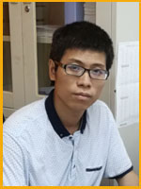
姓名 |  | 罗道斌 |  | 性别 | 男 | 出生年月 |  | 1980年10月 |  | 职称 | 副教授
最高学历 |  |  | 研究生 |  |  |  | 最高学位 |  | 博士
科研  及其  获奖  情况 | 主要从事光学方面的研究。  近5年内以第一作者发表SCI检索论文6篇，EI检索论文2篇；以第一发明人授权专利3项；参与编写教材1部。  主持省部级项目1项，厅级项目1项，陕西科技大学博士启动基金1项；主持横向项目2项。  指导本科生申请大学生创新创业训练项目获得国家级立项2项，省级1项。  获得2015年陕西省电子学会量子电子与光电子专业委员会科技进步成果奖三等奖。
在研  项目 | 1.主持陕西省协同创新计划项目1项，液体折射率和表面张力的光学测量（2015XT65），2万，在研；  2.主持陕西科技大学博士启动基金1项，5万，在研。
目前  研究  方向 | 光学测量；纳米光子学。
备注 | 邮箱：luodaobin@sust.edu.cn

研究生导师情况简介
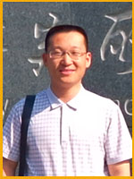
姓名 |  | 李冠强 |  | 性别 | 男 | 出生年月 |  | 1983-07 |  | 职称 | 副教授
最高学历 |  |  | 研究生 |  |  |  | 最高学位 |  | 博士
科研  及其  获奖  情况 | 长期致力于外场中的超冷原子物理、石墨烯物性及超材料电磁性质等的研究，在Phys. Rev. A, Phys. Rev. E, Appl. Phys. Lett, Jour. Phys. B, Phys. Lett. A, Euro. Jour. Phys以及物理学报等国内外主流物理学期刊发表SCI科研论文20余篇，主持国家自然科学基金青年基金1项，陕西省自然科学基金面上项目1项，支持并完成陕西省教育厅自然科学专项和咸阳科技局科技发展项目各1项，陕西科技大学校级自选科研项目3项，参加过国家自然科学基金项目和其它基金项目多项。2008年获甘肃省高等学校科技进步一等奖（排名第五），2013年获甘肃省自然科学二等奖（排名第三）。现为中国物理学会和中国电子学会会员。担任《Journal of Low Temperature Physics》、《Journal of Optics》、《European Journal of Physics D》和《Chinese Physics B》等期刊特约审稿人。
在研  项目 | 1.国家自然科学基金青年基金项目，光晶格中超冷原子气体类石墨烯效应的理论研究。  2.陕西省自然科学基础研究面上项目，基于超冷原子的人工石墨烯相变与输运特性研究。
目前  研究  方向 | 1.量子绝热控制与量子模拟；  2.冷原子物理与精密测量；  3.数学物理方程与计算物理。
备注 | 欢迎报考本方向硕士研究生!  联系电话：029-86168320；邮箱：liguanqiang@sust.edu.cn。

研究生导师情况简介
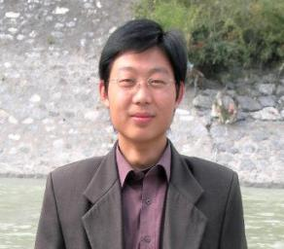
姓名 | 蔡江涛 |  |  | 性别 | 男 | 出生年月 |  | 1984年9月 |  | 职称 | 讲师
最高学历 |  |  | 研究生 |  |  |  | 最高学位 |  | 博士
科研  及其  获奖  情况 |  | 在Physica A、Journal of Physics B、International Journal of Theoretical Physics、Optics Communications、The Journal of Physical Chemistry C、Chinese Physics B、Chinese Physics Letters、RSC Advances、Molecular Physics、Physics Letters A、物理学报等杂志发表论文13篇，SCI检索13篇；主持国家自然科学基金项目1项，厅局级项目1项，博士科研启动基金1项。
在研  项目 |  | - 主持国家自然科学基金项目1项（11447241）  - 主持陕西省教育厅专项科研计划项目1项（15JK1069）  - 主持陕西科技大学博士科研启动基金项目1项（BJ15-06）
目前  研究  方向 |  | 1. 量子信息  2. 量子基础物理
备注 |  | 电话：15829382641 邮箱：caijiangtao@sust.edu.cn

研究生导师情况简介
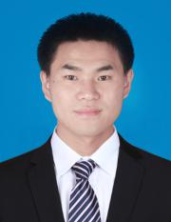
姓名 |  | 邵鹏 | 性别 | 男 | 出生年月 |  | 1987.11.09 |  | 职称 | 副教授
最高学历 |  |  | 研究生 |  |  | 最高学位 |  | 博士
科研  及其  获奖  情况 | 在《J. Chem. Phys.》、《Phys. Chem. Chem. Phys.》、《J. Phys. Chem.》、《RSC Advance》、《Appl. Phys. Lett.》、《J. Alloy. Compd.》、《Mol. Phys.》、《J. Appl. Phys.》、《Dalton. T.》等国际著名刊物发表学术论文40篇，全部被SCI收录。其中第一作者发表SCI论文13篇，一作论文中二区及以上论文8篇。  先后主持国家自然科学基金2项、陕西省自然科学基金1项、陕西省高校科协青年人才托举计划项目1项、陕西科技大学启动基金1项。2018年以第二完成人身份荣获“陕西省高等学校科学技术奖”二等奖。
在研  项目 | - 国家自然科学基金(11804212)，铁基磁性超卤素调控二维MoS₂载流子及磁性的微观机理研究，在研，主持。  2. 国家自然科学基金(11547147)，水合作用下核苷中弱相互作用的理论研究，已结题，主持。  3. 陕西省科技厅(2016JQ1003), 水合作用下低能电子诱导核苷损伤机理研究, 已结题，主持。  4. .陕西省高校科协青年人才托举计划项目(20180506), 低能电子诱导核苷酸损伤过程的微观机理研究，在研，主持。  5. 陕西科技大学科研启动金(BJ15-07), 微弱水合作用下探究低能电子对碱基与核苷的影响, 在研，主持。
目前  研究  方向 | - 磁性超卤素的设计与形成机理研究；  2、二维材料的功能特性研究；  3、团簇及超硬材料的结构与物性研究。
备注 | 联系电话：18302947518；邮箱：shaopeng@sust.edu.cn

研究生导师情况简介
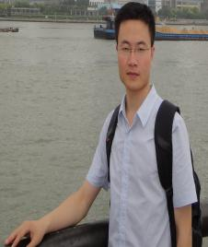
姓名 |  | 漆伟 |  | 性别 | 男 | 出生年月 |  | 198404 |  | 职称 | 讲师
最高学历 |  |  | 博士研究生 |  |  |  | 最高学位 |  | 博士学位
科研  及其  获奖  情况 | 长期从事理论物理方面的研究工作，在国际知名SCI期刊Phys.Rev.A、J.Phys.B以及Phys.Lett.A等上发表学术论文10余篇，其中第一作者7篇。已结题国家自然科学基金理论物理专项一项（11647017）。
在研  项目 | 国家自然科学基金青年基金（11805116）  陕西科技大学博士启动金（BJ-1603）
目前  研究  方向 | 量子物理、超冷原子物理
备注 | 联系电话：13891887829 邮箱：qiwei@sust.edu.cn

研究生导师情况简介
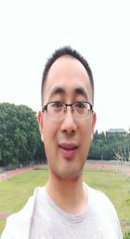
姓名 |  | 王红军 |  | 性别 | 男 | 出生年月 |  | 1985.08 |  | 职称 | 副教授
最高学历 |  |  | 研究生 |  |  |  | 最高学位 |  | 博士
科研  及其  获奖  情况 | 先后在《Phys. Status Solidi RRL》、《Electrochemistry Communications》、《Microelectronic Engineering》、《Nanoscale Research Letters》等国外SCI学术刊物以第一作者和通讯作者发表SCI论文10余篇。  主持省部级项目1项、陕西科技大学博士启动基金1项、横向项目1项；参与国家自然科学基金2项。  获得湖北省第十三届自然科学优秀学术论文二等奖。
在研  项目 | 主持陕西省自然科学基础研究计划项目1项（2018JQ1059）
目前  研究  方向 | - 半导体器件的制备与性能研究  - 磁存储材料及其性能研究
备注 | 联系电话：18149383710 邮箱：wanghongjun@sust.edu.cn

